高等教育出版社产品信息检索系统使用说明
一、使用流程
1.注册
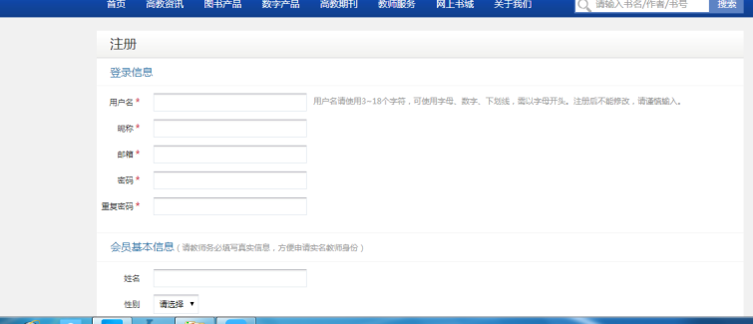
2.教师资格认证
提交教师资格证书认证之后可以下载教学资源
请留下真实通讯地址和联系方式
二、系统功能
1.检索产品
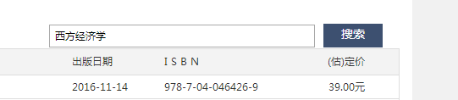

2.查阅教材目录

3.样章试读

4.教学资源下载
5.样书申请（申请之后高教社根据通讯地址免费邮寄）
